ココロみがき養成講座週１回の朝起きでリフレッシュする60分間！
いわき市倫理法人会



無料 どなたでも参加できます

倫理経営基礎講座
◇テーマ 第13講 物と金銭に対する心得
日 時 令和7年12月10日（水）18：30～
会 場 常磐共同ガス(株) 本社３Ｆ 会議室Ｂ
住 所 いわき市常磐湯本町日渡74-7 ＴＥⅬ 0246-43-3148

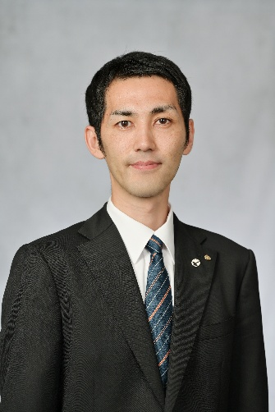

第468回モーニングセミナー
◇テーマ 「 富士研のススメ 」
≪第14条 心即太陽≫
日 時 令和7年12月11日（木）6：00～
会 場 常磐共同ガス(株) 本社３Ｆ 会議室Ｂ
住 所 いわき市常磐湯本町日渡74-7 ＴＥⅬ 0246-43-3148

講 師
（一社）倫理研究所 法人局
普及事業部
北海道・東北方面 研究員
勝又一真氏

≪所属・担当 略歴＞
2016年4月 倫理研究所 入所 富士倫理学苑入学（2018年7月修了）
2018年8月 研究員 叙任 富士教育センター 教務部 配属
2023年8月 富士高原研修所 配属（教務部・管理部統合のため）
2024年8月 法人局 普及事業部 北海道・東北方面 研究員

≪今後の予定≫ 12/18 東日本国際大学 健康福祉学部 准教授 山本 美晴 氏「 認知症の予防と改善 」
12/25 会員リレートーク「 今年の振り返り 」

主 催 いわき市倫理法人会TEL：0246-92-0708 FAX：0246-92-0720
Ｅ-mail：iwakisi-rinri@arion.ocn.ne.jp

